K9R14/1-230X1S11

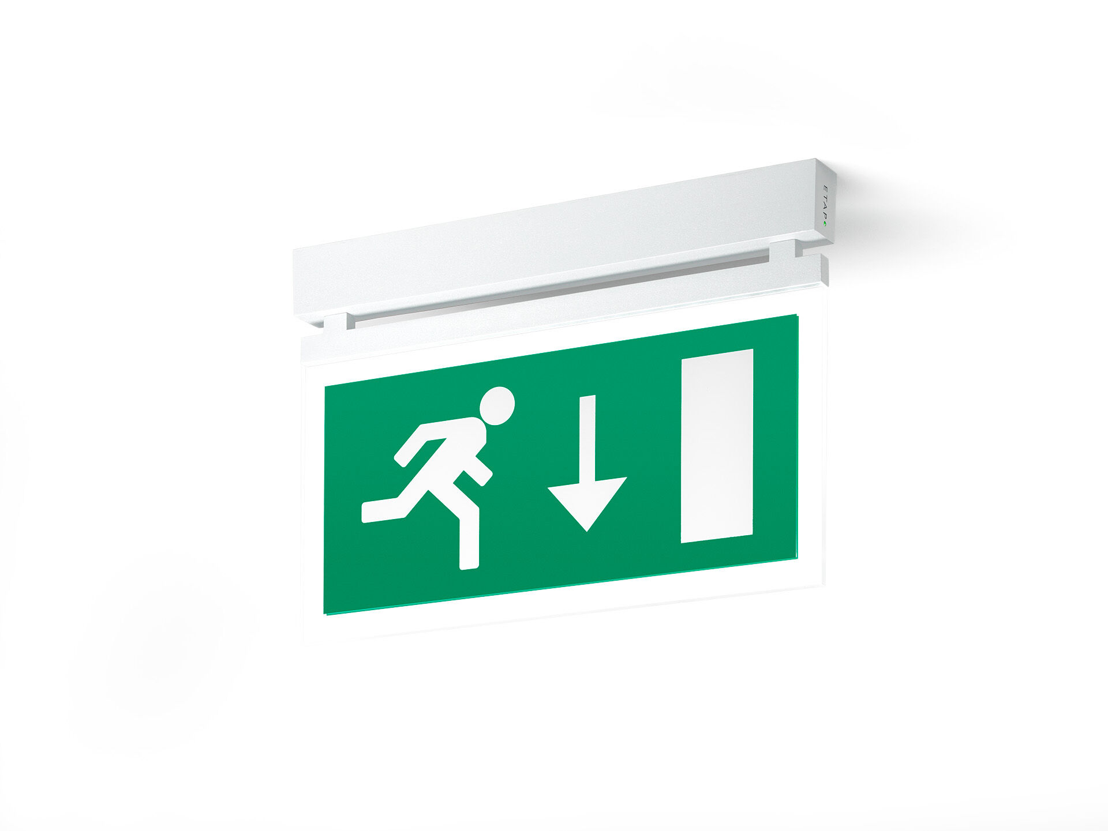
- Desenho minimalista luminária de emergência sinalização para simples e dupla face. Montagem saliente.
- Alimentação central.
- Dimensões: 324 mm x 26 mm x 63 mm.
- Corpo en zamak pó revestido, abertura que dispensa o uso de parafusos, conexão elétrica automática (até 2.5mm²), terminais de fio sem parafusos. Placa de sinalização com lados iluminados
- Fluxo luminoso em estado de emergência: 80 lm.
- Potência: 3.5 W.

- Tensão: 220-230V.
- A distância de percepção do pictograma é 26 m.
- Teste funcional automático todas as semanas, teste de duração 13 semanas, de acordo com EN 50172 e EN 62034. Monitorização e controlo via DALI para manutenção central. Conexão via comunicação BUS de dois fios.
- Modo mantido.
- Classe de isolamento: classe II.
- Segurança fotobiológica EN 62471: RISK GROUP 0 UNLIMITED.
- Zamak pó revestido base, RAL9003 - branco (texturado).
- Grau de protecção IP: IP42.
- Grau de protecção IK: IK04.
- Teste ao fio encandescente: 850°C.
- 5 anos de garantia sobre luminária, fonte de luz, driver e bateria.
- Certificações: CE, ENEC.
- A luminária foi desenvolvida e produzida de acordo com a norma EN 60598-1 numa empresa certificada pela ISO 9001 e pela ISO 14001.

